

现货（仓单）交易与
现货交易融合系统资金划转操作指南

浙江东海商品交易中心有限公司
2019-09
目录
一、前言 2
二、PC交易客户端 2
2.1出入金操作 2
2.1.1融合系统的出入金步骤 2
2.1.2“现货交易系统”入金操作 3
2.1.3“现货交易系统”出金操作 4
三、手机交易客户端 6
3.1出入金操作 6
3.1.1融合系统的出入金步骤 6
3.1.2“现货交易系统”入金操作 7
3.1.3“现货交易系统”出金操作 8

一、前言
本操作指引是东海商品交易中心融合版“现货（仓单）交易系统”与“现货交易系统”之间的资金划转，适用于PC交易客户端和手机交易客户端。
注：“现货（仓单）交易系统”可出至“现货交易系统”的资金为“现货（仓单）交易系统”的可用资金。

二、PC交易客户端

2.1出入金操作
融合版交易客户端中，出入金渠道以“现货（仓单）交易系统”为主，“现货交易系统”的出入金通过资金划转实现，“现货（仓单）交易系统”的出入金功能与原操作一致。

2.1.1融合系统的出入金步骤
①“现货（仓单）交易系统”入金：通过网银或客户端入金，资金从交易商银行账户入至“现货（仓单）交易系统”；
②“现货交易系统”入金（资金划转）：通过“现货交易系统”的入金功能或“现货（仓单）交易系统”的出金功能将资金划转至“现货交易系统”；
③“现货交易系统”出金（资金划转）：通过“现货交易系统”的出金功能或者“现货（仓单）交易系统”入金功能将资金划转至“现货（仓单）交易系统”。
④“现货（仓单）交易系统”出金：通过网银或客户端出金；资金转回交易商的银行账户。
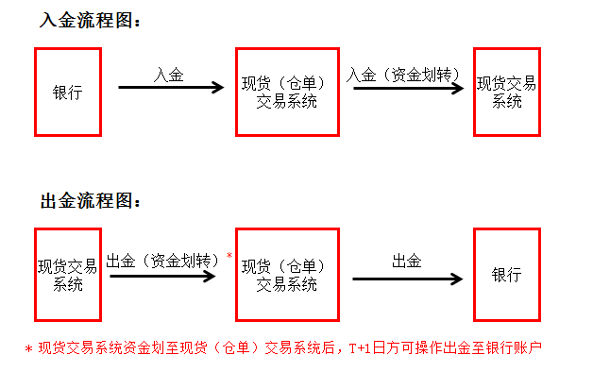
下文对“现货（仓单）交易系统”入金和出金不作详细说明，具体参见“官网-交易指南-结算银行-操作演示”。

2.1.2“现货交易系统”入金操作
①通过“现货交易系统”的入金功能操作：现货交易系统→综合业务→银行业务→出入金，选择“入金”，输入入金金额和资金密码，确认后，资金即可从“现货（仓单）交易系统”划转至“现货交易系统”。如图2-1：
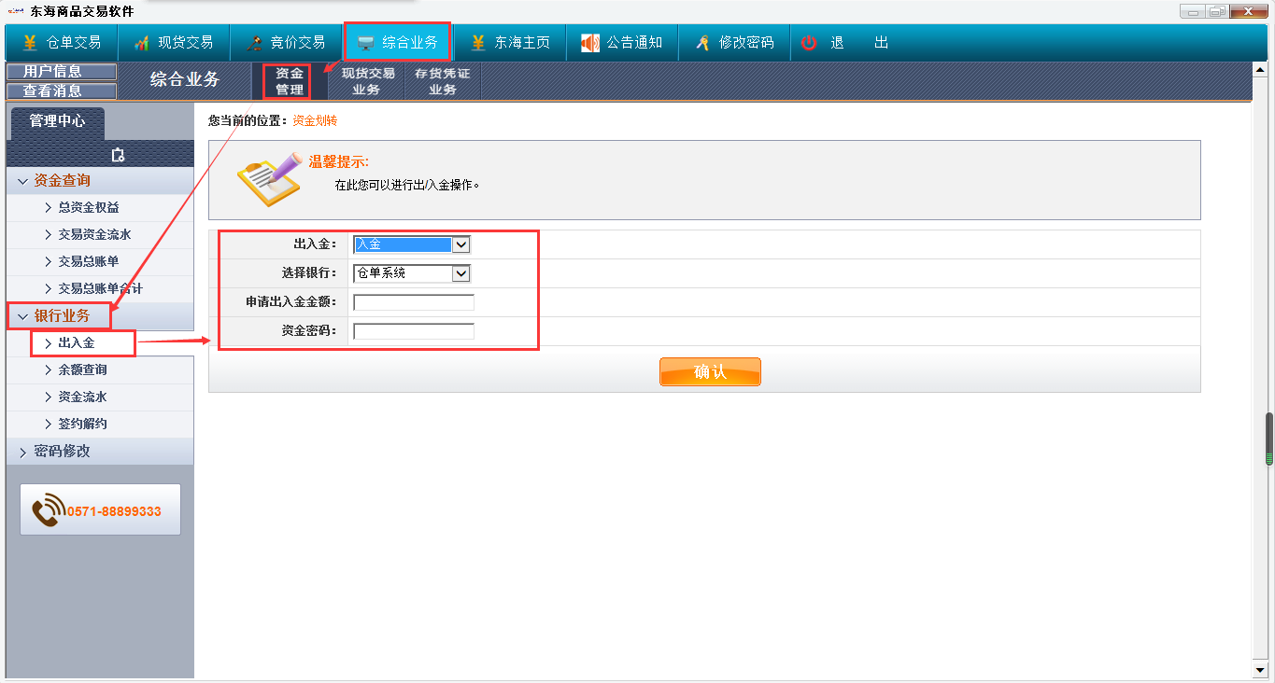
图2-1

②通过“现货（仓单）交易系统”的出金功能操作：现货（仓单）交易系统→资金管理→出入金，在“出金”板块内，选择“现货系统”，输入出金金额和资金密码，确认后，资金即可从“现货（仓单）交易系统”划转至“现货交易系统”。“出入金流水”可查询资金划转是否成功。如图2-9：
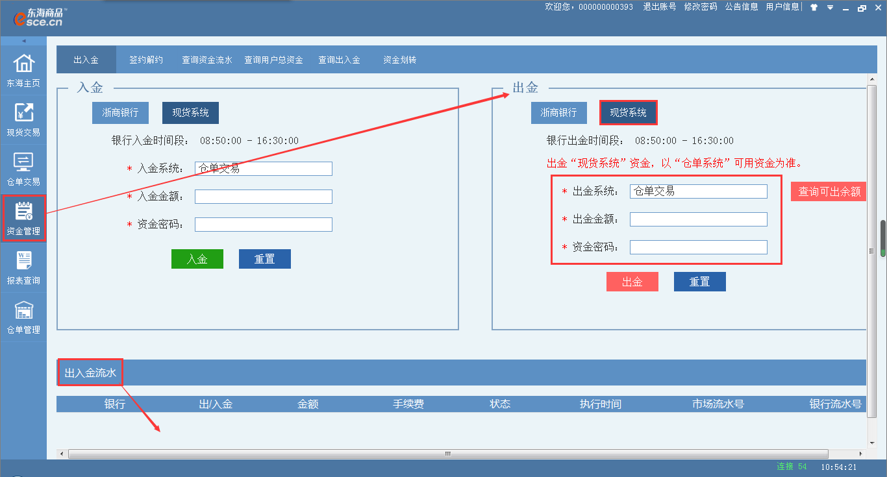
图2-2

2.1.3“现货交易系统”出金操作
①通过“现货交易系统”的出金功能操作：现货交易系统→综合业务→银行业务→出入金，选择“出金”，输入出金金额和资金密码，确认后，资金即可从“现货交易系统”划转至“现货（仓单）交易系统”。如图2-3：
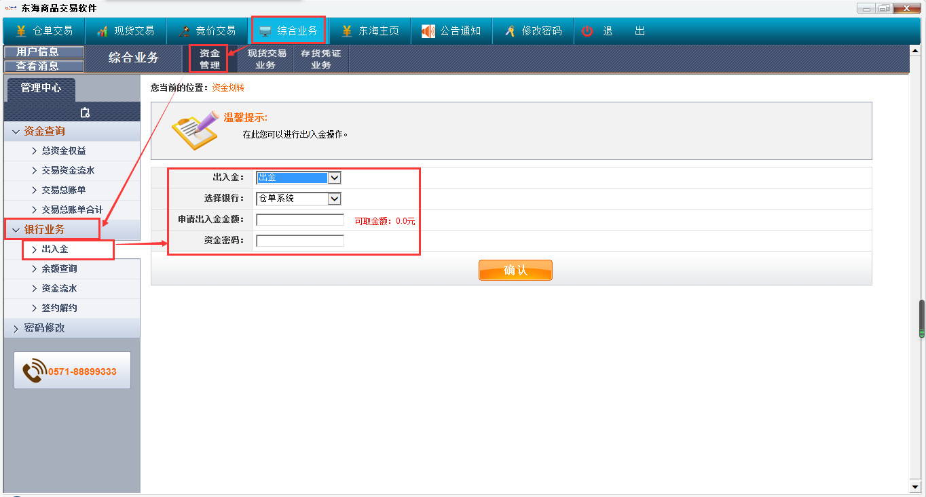
图2-3
②通过“现货（仓单）交易系统”的入金功能操作：现货（仓单）交易系统→资金管理→出入金，在“入金”板块内，选择“现货系统”，输入入金金额和资金密码，确认后，资金即可从“现货交易系统”划转至“现货（仓单）交易系统”。出入金流水”可查询资金划转是否成功。如图2-4：
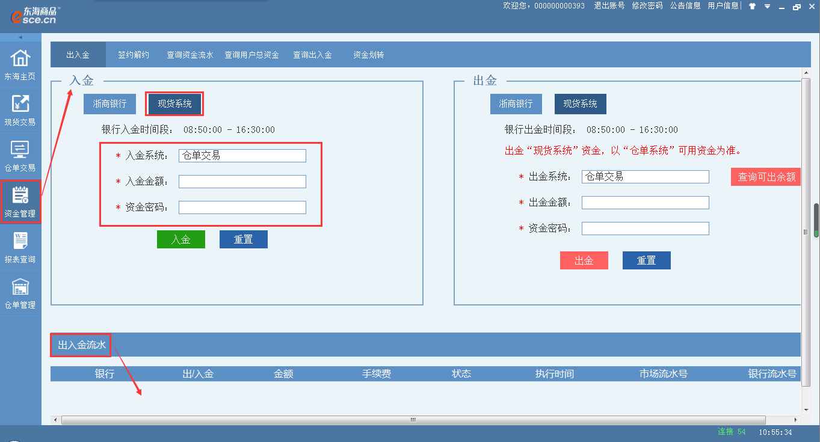
图2-4

三、手机交易客户端

3.1出入金操作
融合版交易客户端中，出入金渠道以“现货（仓单）交易系统”为主，“现货交易系统”的出入金通过资金划转实现，“现货（仓单）交易系统”的出入金功能与原操作一致。

3.1.1融合系统的出入金步骤
①“现货（仓单）交易系统”入金：通过网银或客户端入金，资金从交易商银行账户入至“现货（仓单）交易系统”；
②“现货交易系统”入金（资金划转）：通过“现货交易系统”的入金功能或“现货（仓单）交易系统”的出金功能将资金划转至“现货交易系统”；
③“现货交易系统”出金（资金划转）：通过“现货交易系统”的出金功能或者“现货（仓单）交易系统”入金功能将资金划转至“现货（仓单）交易系统”。
④“现货（仓单）交易系统”出金：通过网银或客户端出金；资金转回交易商的银行账户。
下文对“现货（仓单）交易系统”入金和出金不作详细说明，具体参见“官网-交易指南-结算银行-操作演示”。

3.1.2“现货交易系统”入金操作
①通过“现货交易系统”的入金功能操作：进入现货交易系统“交易”界面，在出入金菜单下点击“入金”（如图3-1），进入入金界面，银行选择“仓单系统”，输入入金金额和资金密码（如图3-2），确认后，资金即可从“现货（仓单）交易系统”划转至“现货交易系统”。“流水查询”可查询资金划转是否成功。
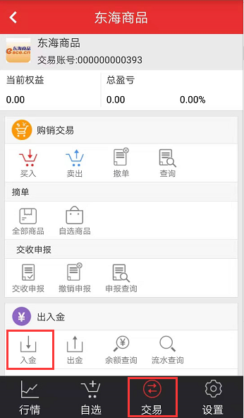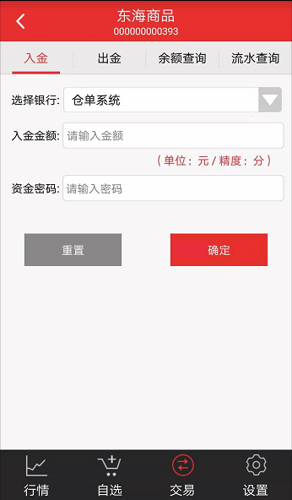
图3-1 图3-2
②通过“现货（仓单）交易系统”的出金功能操作：进入现货（仓单）交易系统 “我的”界面，点击“出入金”（如图3-3），在“出金”板块内，选择出金银行“现货系统”，输入出金金额和资金密码（如图3-4），确认后，资金即可从“现货（仓单）交易系统”划转至“现货交易系统”。“流水查询”可查询资金划转是否成功。
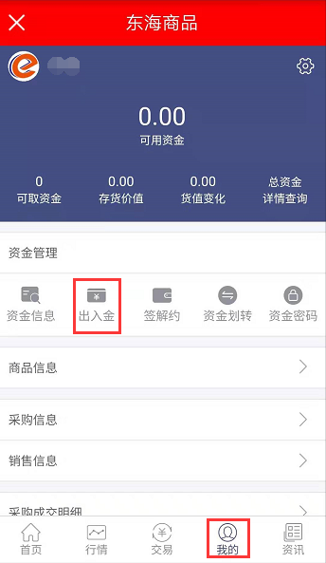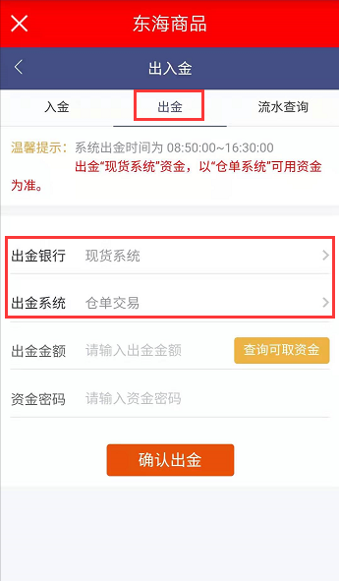
图3-3 图3-4

3.1.3“现货交易系统”出金操作
①通过“现货交易系统”的出金功能操作：进入现货交易系统“交易”界面，在出入金菜单下点击“出金”（如图3-5），进入出金界面，银行选择“仓单系统”，输入出金金额和资金密码（如图3-6），确认后，资金即可从“现货交易系统”划转至“现货（仓单）交易系统”。“流水查询”可查询资金划转是否成功。
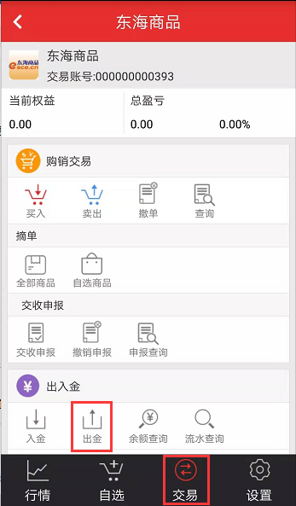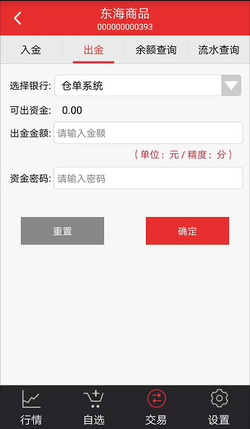
图3-5 图3-6
②通过“现货（仓单）交易系统”的入金功能操作：进入现货（仓单）交易系统“我的”界面，点击“出入金”（图3-7），在“入金”板块内，选择入金银行“现货系统”，输入入金金额和资金密码（图3-8），确认后，资金即可从“现货交易系统”划转至“现货（仓单）交易系统”。“流水查询”可查询资金划转是否成功。
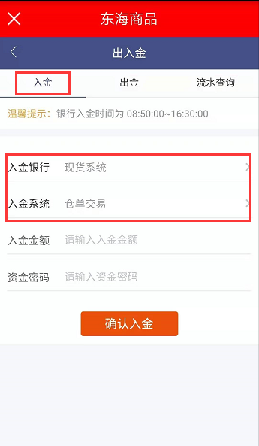
图3-7 图3-8

更多业务咨询可以联系东海商品交易中心官网客服热线：0571-88899333。

